PLC 实验报告
动力与机械学院 自动化专业 2011 年 5 月 22 日
实验名称 |  | 艺术灯实验 |  |  |  |  | 指导教师 |  | 徐老师
姓 名 |  | 唐 禹 | 年 级 | 2008 | 学 号 | 2008301470078 |  | 成 绩
- 预习部分
  - 实验目的
  - 实验基本原理
  - 主要仪器设备（含必要的元器件、工具）
目的和要求：

实验原理：

实验内容：

二、实验操作部分
1. 实验数据、表格及数据处理
2. 实验操作过程（可用图表示）
3. 结论
 | 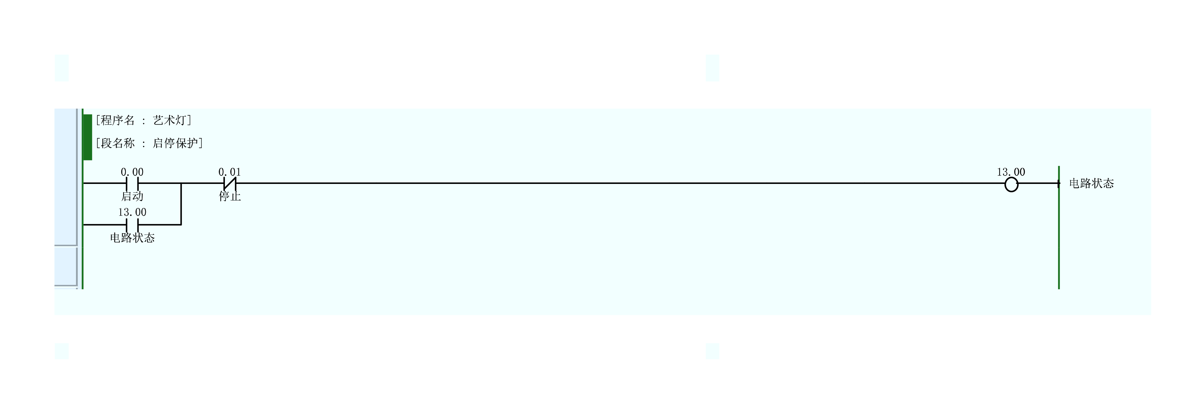
三、实验效果分析（包括仪器设备等使用效果）
教师  评语 | 指导教师 年 月 日
教务部 制表

